Základní škola a Mateřská škola Brumovice, okres Břeclav, příspěvková organizace
Jídelní lístek Týden od: 18. 3. 2024 do: 22. 3. 2024
18. 3. 2024
Pondělí | 1a,7 | Přesnídávka | krupicová kaše, šťáva
 | 1e,9 | Polévka | bramboračka
 | 1a,3,7 | Oběd | zapečené těstoviny se zeleninou a smetanou, červená řepa,voda
 | 1ab,7 | Svačina | kmínový chléb s luštěninovou pomazánkou, zelenina, šťáva

19. 3. 2024
Úterý | 1ab,3,7,10 | Přesnídávka | žitnopšen.chléb s vaječnou pomazánkou, ovoce, ochucené mléko
 | 1a,3,9 | Polévka | brokolicová s tarhoňou
 | 7 | Oběd | ražniči, vařené brambory, ZŠ ovocný salát, šťáva
 | 1a,3,7 | Svačina | ovocný jogurt, piškoty, šťáva

20. 3. 2024
Středa | 1b,4,6,7,10,11,13 |  | Přesnídávka |  | celozrnný chléb s rybí pomazánkou, zelenina, šťáva
 | 1a,3,9 |  | Polévka |  | luštěninová s noky
 | 1a,3,7 |  | Oběd |  | buchtičky s krémem, ZŠ ovoce, šťáva
 | 1ac,7,11 |  | Svačina |  | sezamová bulka s paštikovou pomazánkou, ovoce, mléko
21. 3. 2024

Čtvrtek | 1ac,7 |  | Přesnídávka |  | rohlík s taveným sýrem, ovoce, mléko
 | 1d,9 |  | Polévka |  | zeleninová s ovesnými vločkami
 | 1a,3,7 |  | Oběd |  | krůtí řízek v těstíčku, bramborová kaše, šťáva
 | 1ab,3,7 |  | Svačina |  | žitnopšen.chléb s drožďovou pomazánkou, zelenina, šťáva

22. 3. 2024
Pátek | 1a,3,7 | Přesnídávka | vánočka, ovoce, bílá káva
 | 1a,3,9 | Polévka | kmínová s kapáním
 | 7 | Oběd | kuřecí stehno na leču, basmati rýže, šťáva
 | 1ab,7 | Svačina | kmínový chléb s hermelínovou pomazánkou, zelenina, šťáva

Jídlo je určené k okamžité spotřebě.
Pitný režim je zajištěný celý den! Denně je k obědu možnost výběru šťávy, vody nebo mléka.
Změna jídelníčku vyhrazena.

Zodpovídá: vedoucí ŠJ Veronika Veselá
Vaří: Eva Hájková, Martina Stejskalová
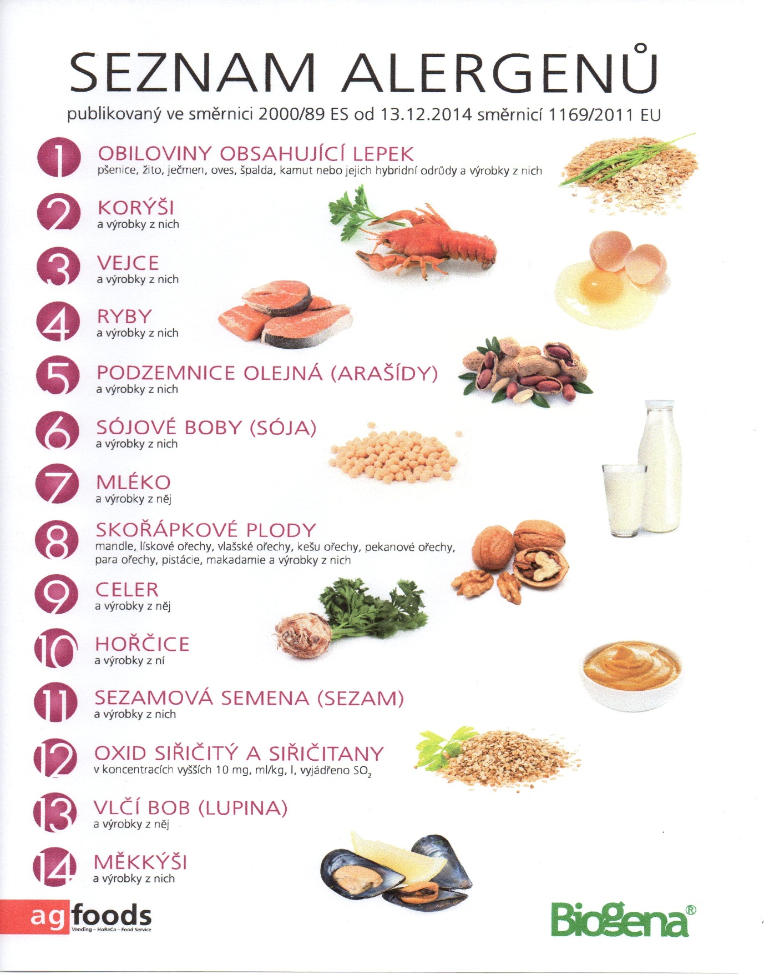

OBILOVINY OBSAHUJÍCÍ LEPEK: 1 a) pšenice
b) žito
c) ječmen
d) oves
e) špalda
f) kamut

